第五章 物体的运动（知识清单）
思维导图
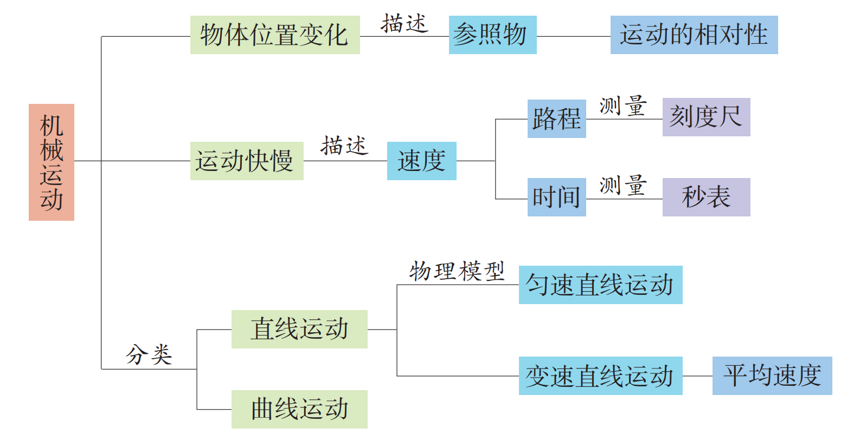
第一节 长度与时间的测量
一、长度的单位
1. 单位
（1）测量物理量的过程实际上是比较的过程，就是将一个待测的物理量与一个公认的标准量进行比较，这个标准量就是单位。
（2）国际单位制：国际计量组织制定了一套国际统一的单位，叫国际单位制（简称SI）。
2. 长度单位
（1）国际单位是米，符号m。
（2）常用单位有：千米（km）、分米（dm）、厘米（cm）、毫米（mm）、微米（μm）、纳米（nm）。
（3）单位换算
1km=10³m=10⁶mm=10⁹μm=10¹²nm 1m=10dm=10²cm=10³mm。
二、长度的测量
1. 刻度尺的使用
（1）常用测量工具——刻度尺
测量长度最常用的基本工具是刻度尺。例如，卷尺、直尺、三角尺等。游标卡尺、螺旋测微器等常用于机械加工的精密测量，而激光测距仪通常用于远距离精确测量。
（2）认识刻度尺的“0”刻度线、测量范围、分度值
①“0”刻度线：刻度尺的起始刻度线。
②测量范围（量程）：是测量范围上限和下限的差。如图所示，刻度尺的量程是0～15cm。
③分度值：相邻两刻度线之间的长度，它决定测量的精确程度。不同的刻度尺测量范围与分度值可能不同。如图所示，刻度尺的分度值是1mm。
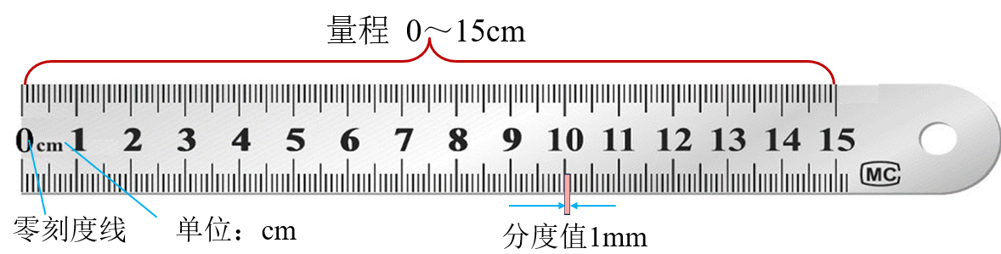
（3）刻度尺的选择
我们可根据测量的要求选择不同的测量工具。例如，要测量家里门窗的长度或宽度，可以选用卷尺来测量；如果要精确测量螺母的尺寸，可以选用精确度比较高的测量工具进行测量，如游标卡尺等。
2. 刻度尺的使用方法
（1）使用前做到三看
一看零刻度线：看刻度尺的零刻度线是否磨损。如已磨损，则另选一个未磨损的刻度线作为起点。
二看量程：测量长度时要求一次测量出物体的长度，如果测量范围小于物体的实际长度，则肯定要移动刻度尺测量若干次，这样会使测量的结果与物体的长度产生较大的偏差。
三看分度值：分度值反映了刻度尺的精确程度。使用不同分度值的刻度尺进行测量，所达到的精确程度不同。
（2）测量时：使用时做到五会。
①会“选”：根据测量的要求选取分度值和量程适当的刻度尺。
②会“放”：刻度尺要放正，即刻度尺与被测长度平行，而且要使刻度尺有刻度的一侧紧贴被测物体（如图甲所示）。零刻度线磨损的，应另选某一刻度线为“零点”，与被测物体长度起始端对齐，读数时应注意要减去“零点”的数值。如图丙所示，物体的长度为6.20cm-4.00cm=2.20cm.
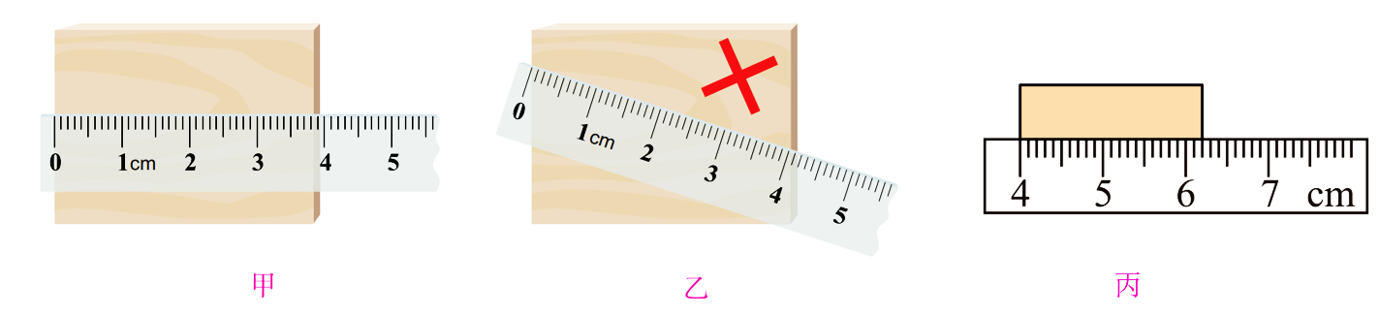
③会“看”：读数时，视线应该垂直于被测物体及刻度尺。
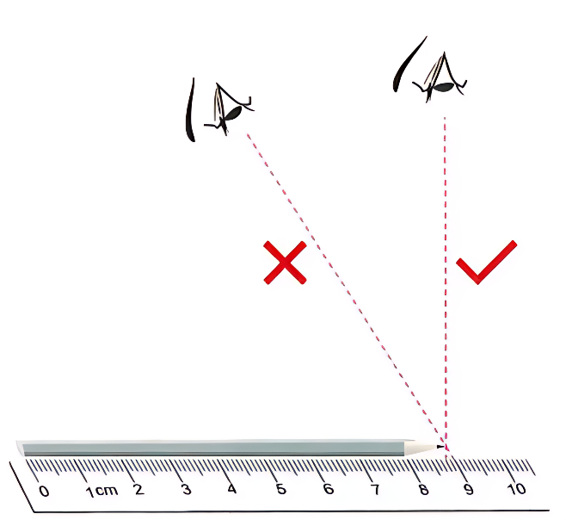
④会“读”：读数时，先读出准确值，再进行估读（一位）。如图甲所示，刻度尺的分度值为1mm，读出准确值是4.7cm，估读值是0.5mm（0.3～0.6 mm均正确），所以该物体的长度为4.75cm。
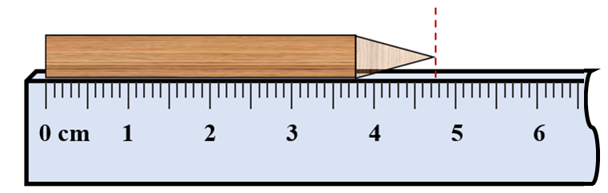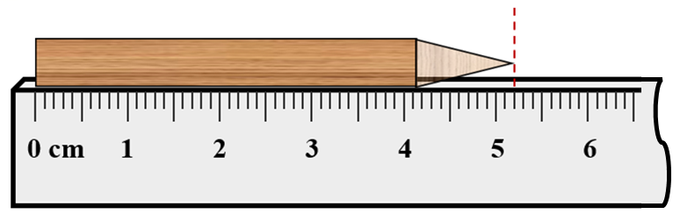
甲 乙
读数时，如果物体的长度恰好对准整数刻度线，应该用0补上。图乙中铅笔长度应该记录为52.0mm 或5.20cm。如果记录为52mm或5.2cm，就是错误的。因为没有估读值，体现不出刻度尺的分度值。
⑤会“记”：记录的测量结果应由准确值、估读值和单位组成。
3. 长度测量的特殊方法
（1）累积法
适用于测量无法直接测量的某些微小量。可把数个相同的微小量加在一起测量，再将测量结果除以微小量的个数，就可得到一个微小量。例如，测量一张纸的厚度、细铜丝的直径、塑料胶带的厚度等。
测量细金属丝的直径的方法：把铜丝紧密绕在铅笔上；数出缠绕在铅笔杆上的圈数n；用刻度尺量出n圈铜丝圈的长度L；则铜丝的直径d= L/n.
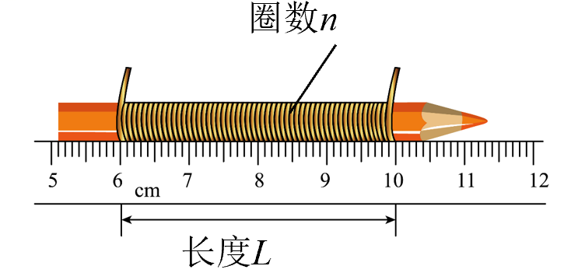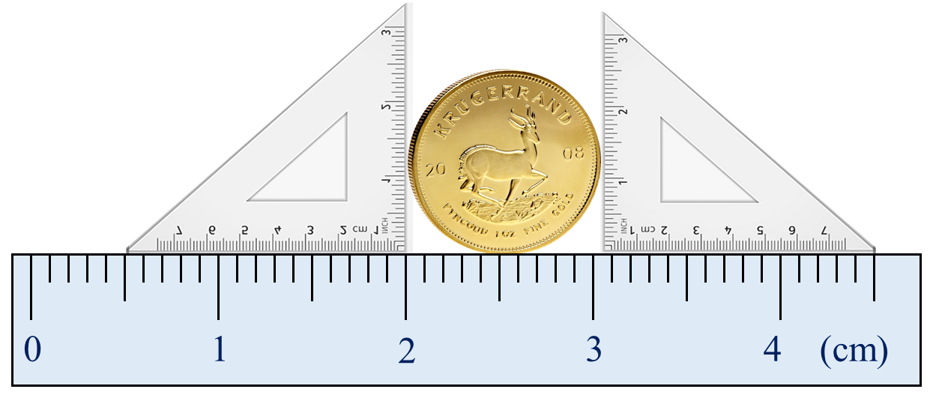
（2）辅助法
对于用刻度尺无法直接测出的物体长度，可用三角板等进行辅助测量，实质就是将被测长度平移至刻度尺上进行测量。例如测量圆锥体的高、硬币的直径等。如图所示，纪念币的直径约为1.06cm。
（3）化曲为直法
用不可伸长的细棉线和要测量的曲线重合，在起点和终点做好记号，拉直后用刻度尺测量出两标记之间的距离，有比例尺的利用比例尺可计算出实际长度。测量圆柱体的周长、地图上铁路长度等可以用化曲为直法。例如，用地图测出武汉与广州两地间铁路线长度的方法：用棉线AB与地图上两地间铁路线完全重合，测出棉线AB的长度，根据地图的比例尺n即可求出铁路线的长度s=s_{AB}×n.
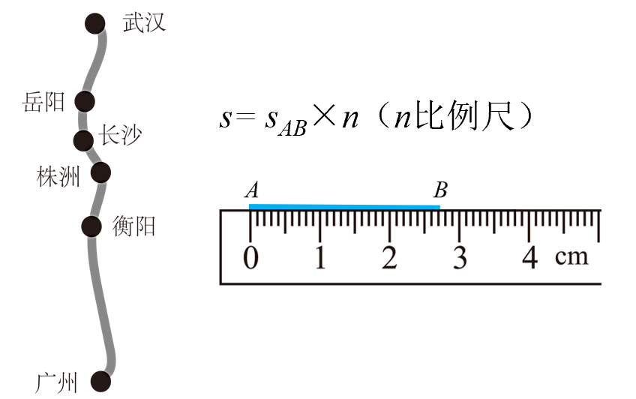
（4）化直为曲法
用已知周长的滚轮在待测的较长的直线或曲线上滚动，记下滚动的圈数，则被测线的长度等于圈数乘以滚轮周长。例如，测量操场的长度，汽车、火车的里程表。如图中测出轮子的周长L，再让轮子沿操场滚一周，记录车轮滚动的圈数n，则操场周长为nL。
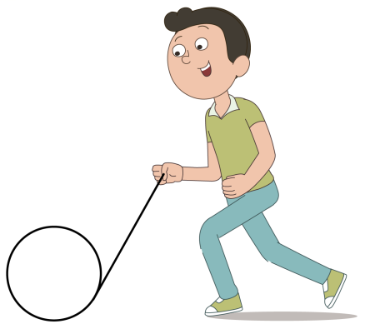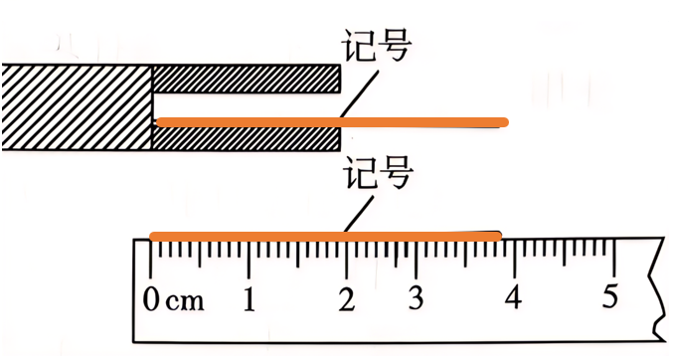
（5）化暗为明法
有些待测长度不是明显地露在外面，而是隐含在物体的内部，刻度尺不能直接测量，可以选择大小合适的钢针插入孔内，在管口处给钢针做上记号，然后再测出钢针尖端到记号处的长度即可。测量玻璃管的内径，工件的裂缝深度等，如图所示。
三、时间的测量
1. 时间单位
（1）国际单位是秒，符号s。
（2）常用单位有：小时（h）、分钟（min）。
（3）单位换算： 1h=60min 1min=60s
2. 时间的测量工具
（1）古代的测量工具：在古代，人们用圭表、日晷、沙漏等计时仪器来测量时间。
（2）现代生活中测量时间的工具
我们通常使用钟、表来测量时间；在运动场和实验室，经常用机械秒表、机械秒表来测量时间。随着科学技术的发展，人们还制造出了更精确的计时仪器，如铯原子钟。
3. 机械秒表的使用
机械秒表的主要组成部分：大表盘、小表盘、分针、秒针、启动暂停键等（图甲所示）。
（1）机械秒表的使用
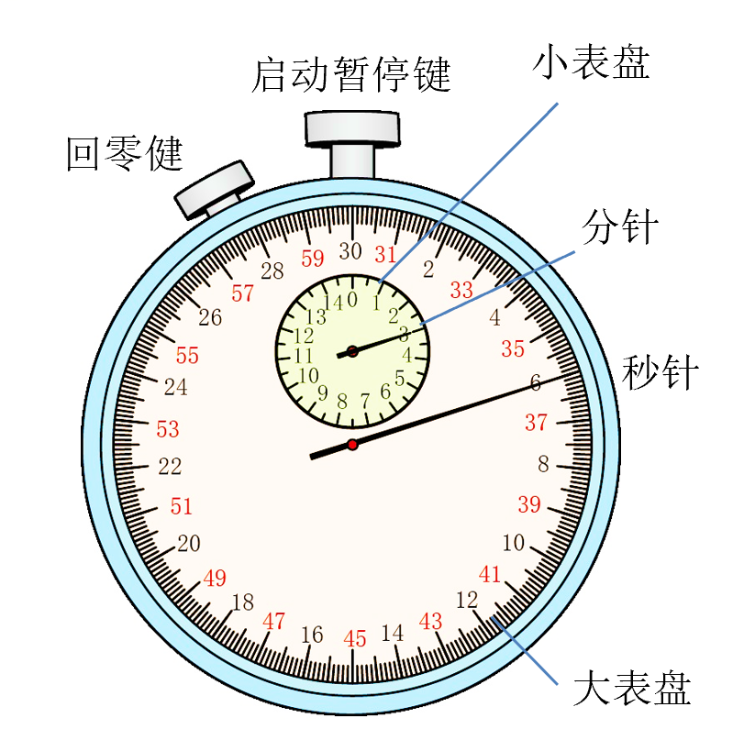
甲 机械秒表的主要组成
一按：实验开始，需要计时时，用大拇指迅速按下启动暂停键，指针转动，开始计时。
二停：当需要停止计时时，再迅速按一下同一按钮，指针停止走动，停止计时。
三读：停止计时后，先读出小表盘指针指示的“分”，再读出大表盘指针指示的“秒”，将两个时间相加即是所测的时间间隔。
四归零：测量结束后，按一下复位键将指针归零后存放入盒中。
（2）机械秒表的读数
示数=小盘读数（min）+大盘读数（s）
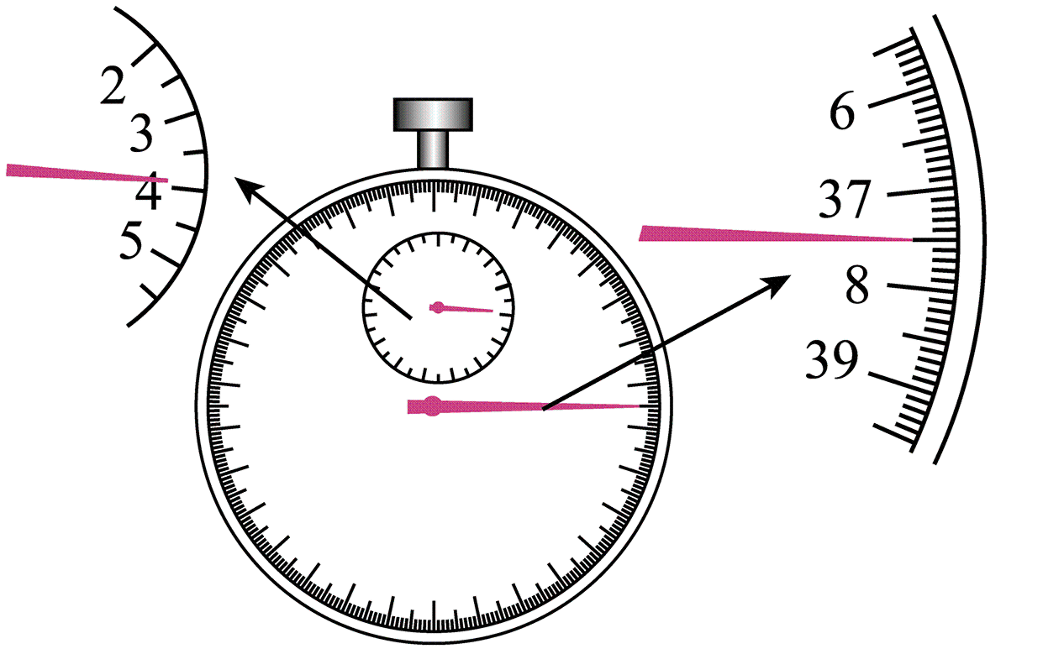
乙 机械秒表的读数
在读数时，先读出小表盘上指针所通过的分钟数（按整数读）；再观察小表盘上的指针是否超过两数字之间的半分钟刻度线，若不超过，则大表盘按照0~30s读数，若超过，则大表盘按照31~60s读数。如上图乙所示，机械秒表的读数=3min+37.5s=3min37.5s
四、误差
1. 误差：测量值和真实值之间的差别叫作误差。[
2. 产生原因
跟测量工具的精确程度有关；跟测量的人读取的估计值不同有关；受环境等因素影响。
3. 减小误差的方法：多次测量取平均值；使用精密的测量工具；改进测量方法。
4. 误差和错误的区别
（1）误差：在正确测量的前提下，所测得的数值和真实值之间的差异，因人的眼睛不能准确地估读，所以误差是存在且不可以避免的（选填“可以”或“不可以”）。
（2）错误：是由于不遵守测量仪器的使用规则，或读取、记录测量结果时粗心等原因造成的。错误是可以避免的（选填“可以”或“不可以”）。
第2节 速 度
一、速度
1. 比较物体运动的快慢
相同时间，比较路程，路程越长，运动的越快；相同路程，比较时间，时间越短，运动的越快。
2. 速度
（1）定义：路程与时间之比叫作速度。
（2）公式：v＝s/t，s表示路程，t表示时间，v表示速度。
（3）物理意义：速度是表示物体运动快慢的物理量，在数值上等于物体单位时间内通过的路程，这个数值越大，表示物体运动越快。
（4）单位：速度的单位由路程单位与时间单位组合而成。
①国际单位制：米/秒，符号是m/s或m•s⁻¹
②常用的速度单位：厘米/秒（cm/s）、千米/时（km/h）。
③单位换算：1 m/s=3.6km/h 1 m/s=100cm/s
（5）路程与时间的计算
根据v＝$\frac{s}{t}$可以得出路程与时间的计算公式： 路程s=vt 时间 t＝$\frac{s}{v}$
3. 与运动有关的交通标志
（1）速度表
可以直接显示出车辆的运动速度。下图中的汽车速度表，它上面的单位是km/h，当指针指在哪个位置时，说明此时的速度是多少km/h。如图所示，汽车的速度是80 km/h。“136018”是指这辆车总共通过的路程为136018km。
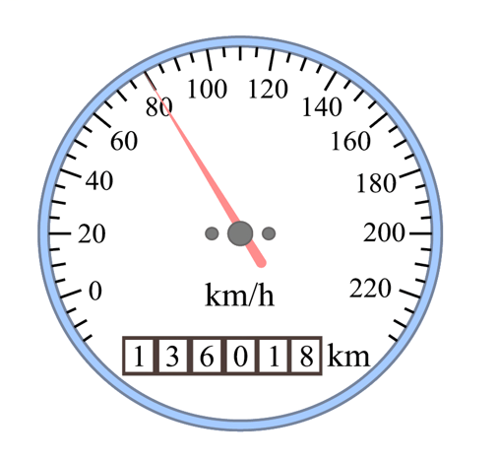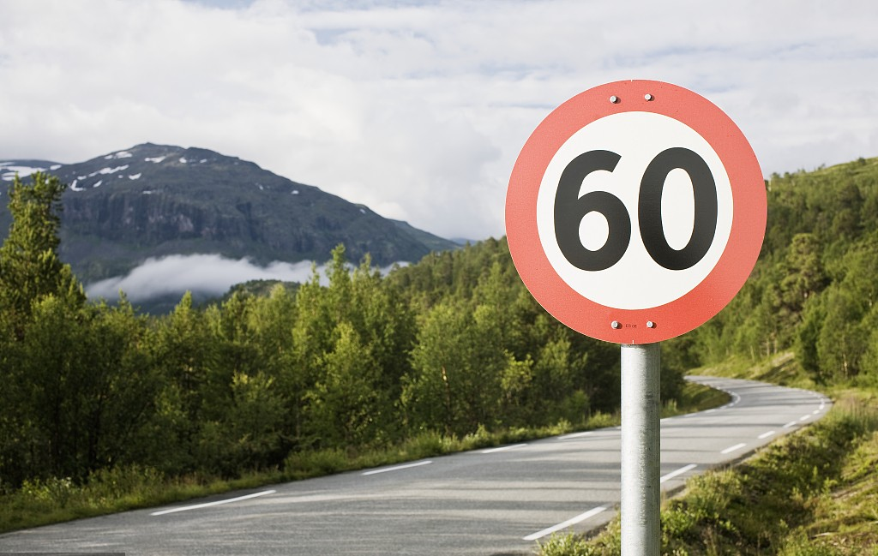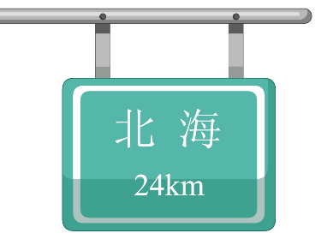
汽车速度表 限速标志 里程标记
在不同的道路或不同的路段，有很多限速的标志牌。如图甲所示为限速标志，限速标志牌的单位是km/h，表示机动车在该道路上行驶，速度不得超过60km/h。图乙是公路上的里程标记牌，表示从此标志牌到北海的路程为24km。
二、速度的测量
1. 测量纸锥下落的速度
（1）根据速度公式v=s/t可知：需要测量路程s与时间t。
（2）选用的实验器材是：刻度尺、秒表。
（3）实验数据记录表：
实验序号 | 下落高度s/m | 落地时间t/s | 速度v /m·s⁻¹ | 速度平均值v/m·s⁻¹
1
2
3

第3节 直线运动
一、匀速直线运动
1. 机械运动的分类
（1）物体做机械运动，按照运动路线的曲直可分为：直线运动和曲线运动。
（2）在直线运动中，按照速度是否变化分为：匀速直线运动和变速直线运动。
2. 匀速直线运动
（1）定义：物体沿直线且速度不变的运动叫作匀速直线运动。
（2）特点：
①匀速直线运动是最简单的机械运动。
②物体做匀速直线运动时，速度保持不变，即路程和时间的比值不变，速度与路程和时间无关；不能将v＝s/t理解为v与s成正比，与t成反比。
③做匀速直线运动的物体，在任何一段相等的时间内，通过的路程相等。
二、变速直线运动
1. 变速直线运动的定义：速度变化的直线运动叫作变速直线运动。
2. 平均速度
（1）在变速运动中，只做粗略研究，也可用v=s/t来描述运动的快慢，这样算出来的速度叫作平均速度。平均速度等于运动路程与通过这段路程所用时间之比。日常所说的速度，多数情况指平均速度。
（2）计算公式：v=s/t。s是路程，t指对应路程s所用的时间。
（3）对平均速度的理解
平均速度用来粗略地描述做变速运动的物体的平均快慢程度，但不能精确地知道它的运动情况。我们说一个物体的平均速度时，必须指出在哪段时间内，或在哪段路程中，因为在不同的时间或路程中，平均速度一般不同。
平均速度不是速度的算术平均值，全程的平均速度也不是各段平均速度的算术平均值。
3. 物体运动图像
在物理中常采用数学图象方法，把物理现象或物理量之间的关系表示出来，这种方法称为图象法。（1）匀速直线运动的s-t图像
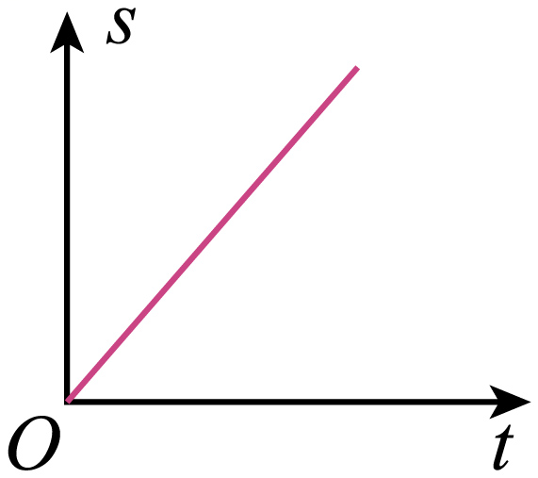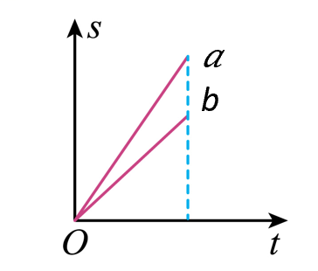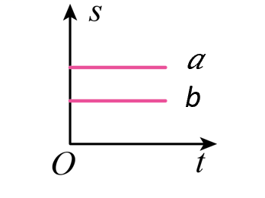
s-t图像 甲 乙
用横坐标表示时间t，纵坐标表示路程s，就得到了s-t图象。该图象是过原点的倾斜直线，物体通过的路程与时间成正比，表示物体做匀速直线运动；同一图象中直线的倾斜度越大，表示物体的速度越大，如图甲所示，速度v_{a}＞v_{b}。图乙中随时间的增加路程不变，表示物体静止。
（2）匀速直线运动的v-t图像
用横坐标表示时间，纵坐标表示速度，就得到了v-t图象。匀速直线运动的v-t图像是一条与t轴平行的直线，说明做匀速直线运动的速度是不变的。
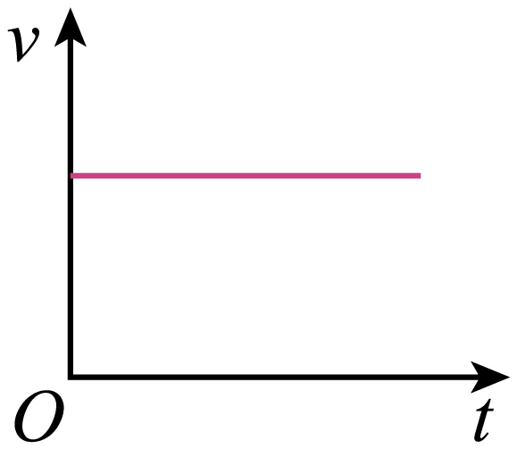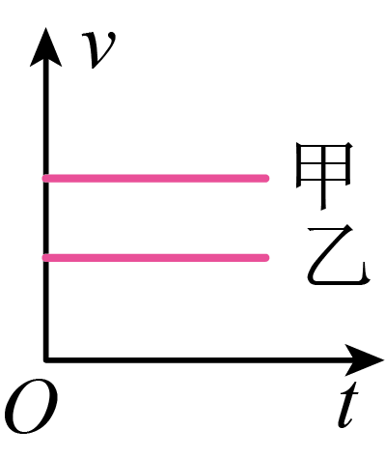
在v-t图象中，同一坐标系，截距越大，速度越大。如图所示，随时间的增加速度不变，表示物体做匀速直线运动，且v_{甲}＞v_{乙}。
（3）s-t或v-t图像的应用
①读出任一时间内物体通过的路程或通过一段路程所用的时间。
根据如图甲所示的图像，物体甲在5s内通过的路程为20m.
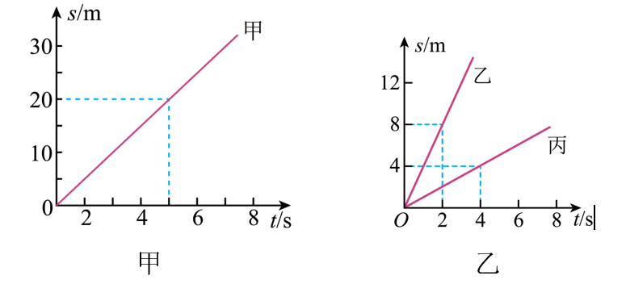
②求出做匀速直线运动物体的速度，比较运动的快慢情况
如图乙所示，甲、乙的速度分别为： v_{甲}＝$\frac{s甲}{t甲}$=$\frac{8m}{2s}$＝4m/s v_{乙}＝$\frac{s乙}{t乙}$=$\frac{4m}{4s}$＝1m/s 故v_{甲}>v_{乙}。
③在同一坐标系中比较运动的快慢
如图所示，时间相同t=t₂时，比较路程：因为s₂＞s₁，所以A物体运动的快。路程相同s=s₁时，比较时间：因为t₁＜t₂，所以A物体运动的快。
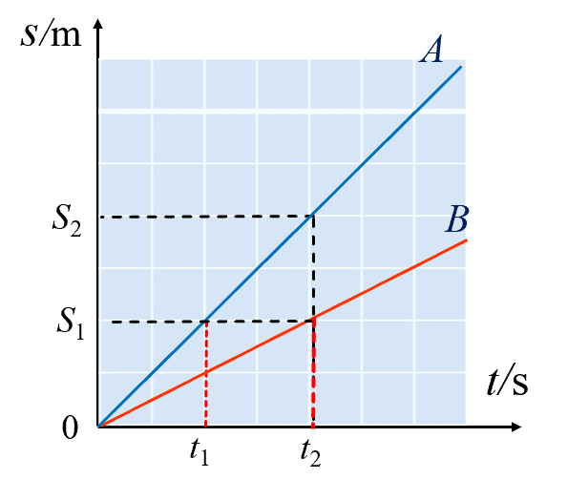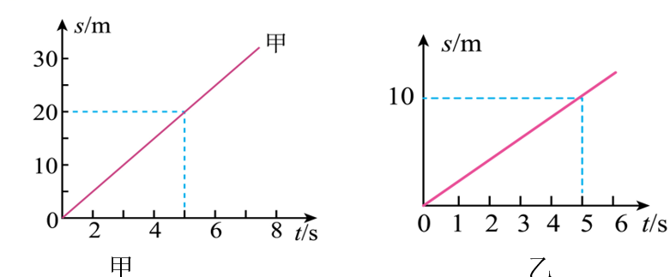
④在不同坐标系中比较运动的快慢
如图所示，甲乙的速度分别是：
v_{甲}＝$\frac{s甲}{t甲}$=$\frac{2.4m}{6s}$＝0.4m/s v_{乙}＝$\frac{s乙}{t乙}$=$\frac{1.2m}{12s}$＝0.1m/s 所以v_{甲}>v_{乙}。

第4节 运动的相对性
一、机械运动
1. 定义：把一个物体相对于另一个物体位置的变化叫作机械运动。
2. 机械运动的特点
（1）机械运动是最普遍的运动形式。宇宙中所有的物体都在运动，绝对静止的物体是不存在的。
（2）机械运动是最简单的一种运动形式。
（3）微观世界里分子、原子的运动，电磁运动，生机盎然的生命运动等不属于机械运动（选填“不属于”或“不属于”）。
二、参照物
1. 参照物：描述物体运动时，选做标准的物体叫作参照物。
2. 参照物的选择
（1）除研究对象本身外其他任何物体都可以选作参照物。
（2）一般情况下，我们默认选地面为参照物。
（3）参照物选取不同，物体的运动和静止情况也不同。
3. 古诗词中有关运动和静止的描述
（1）“坐地日行八万里，巡天遥看万千河”。
“坐地”指相对于地面是静止的，而“日行”则是相对于地轴在运动。
（2）“两岸青山相对出，孤帆一片日边来”。
“青山相对出”是以船为参照物，“孤帆日边来”是以河岸为参照物。
（3）“看山恰似走来迎，仔细看山山不动，是船行”。
“山走来迎”是以船为参照物，而“山不动，是船行”是以山为参照物。
4. 判断物体是运动还是静止的方法
一看选哪个物体作为参照物，二看被判断物体与参照物之间的位置是否发生变化。如果位置变化了，是运动的；如果位置没有变化，是静止的。
三、运动和静止的相对性
1. 对于同一个物体，选择的参照物不同，它的运动情况就可能不同。这就是运动和静止的相对性。
2. 对“运动和静止的相对性”的理解
（1）运动是绝对的，静止是相对的。一切物体都在运动，绝对不动的物体是不存在的。
（2）物体的运动状态取决于所选的参照物。
3. 运动与静止相对性的应用
（1）相对运动：指研究对象相对于参照物的位置发生了变化。例如，拍摄影视剧时，为表现演员向某方向运动，可以让背景向相反的方向运动。
（2）相对静止：两个物体运动的快慢相同，运动的方向相同，它们的相对位置没有变化，这两个物体就相对静止。例如，空中加油时的加油机和受油机，运动快慢相同，运动方向相同，以其中一个为参照物，另一个是静止的，属于相对静止。

